网易微专业之《前端开发工程师》
学习笔记
开始时间：2015.12.28
《JavaScript程序设计》
基础篇（三）
十一、JS函数
函数是完成某个特定功能的一组语句。函数定义好后，是不能自动执行的，所以需调用它,只需直接在需要的位置写函数就ok了。
如:我们要完成多组数和的功能。
var sum;
sum = 3+2;
alert(sum);
sum=7+8 ;
alert(sum);
.... //不停重复两行代码
如果要实现8组数的和，就需要16行代码，实现的越多，代码行也就越多。所以我们可以把完成特定功能的代码块放到一个函数里，直接调用这个函数，就省去重复输入大量代码的麻烦。
使用函数完成:
function add2(a,b){
sum = a + b;
alert(sum);
} // 只需写一次就可以
add2(3,2);
add2(7,8);
.... //只需调用函数就可以
函数，就是一个一系列JavaScript语句的集合，这是为了完成某一个会重复使用的特定功能。在需要该功能的时候，直接调用函数即可，而不必每次都编写一大堆重复的代码。并且在需要修改该功能的时候，也只要修改和维护这一个函数即可。
总之，将语句集合成函数，好处就是方便代码重用。并且，一个好的函数名，可以让人一眼就知道这个函数实现的是什么功能，方便维护。
函数的使用只需要2步：
（1）定义函数；
（2）调用函数；
函数语法：
function 函数名([形参列表])
{
执行代码
}
函数名([实参列表]); //调用函数
说明:
1.形参列表，是可选项，可以是多个参数，各个参数之间用”,”号分开。
2.使用 function 语句来声明一个稍后要使用的函数。在脚本的其他地方调用该函数前，函数中包含的代码不被执行。
3.形参，指定义的函数变量或常量；实参，指实际要传入函数中的变量或常量。
示例:
Function add(number0,number1){
var sum =number0+number1;
return sum;
}
var x = add(2,3); //函数调用

定义函数

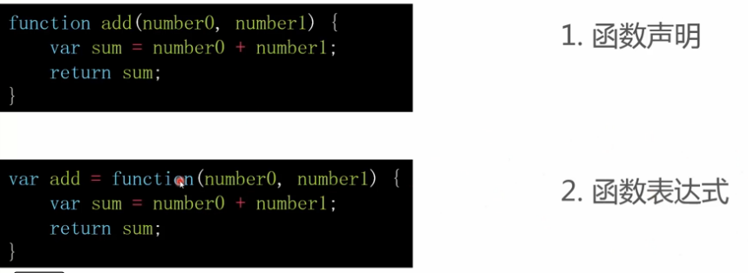
函数调用
下面这张图片就是一个函数调用的过程。
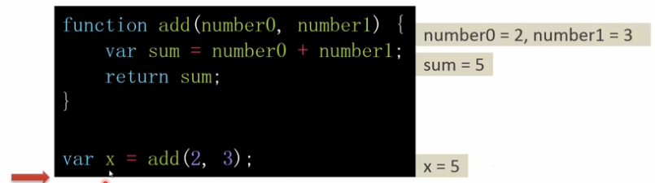

函数参数
- 实参数量少于形参数量：
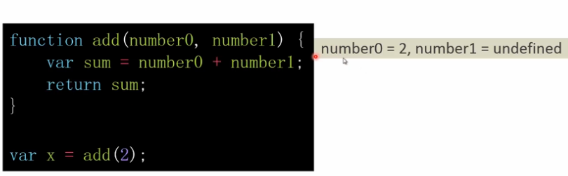
上面代码x变量的返回值为NaN。
- 实参数量多于形参数量：
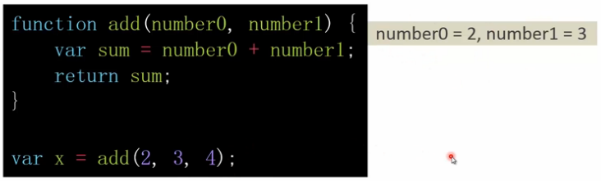
实际上在调用函数的时候，会有一个隐藏变量arguments属性，无需明确指出参数名，就能访问它们。通过 arguments 属性，函数可以处理可变数量的参数。 arguments 对象的 length 属性包含了传递给函数的参数的数目。对于arguments 对象所包含的单个参数，其访问方法与数组中所包含的参数的访问方法相同。
上面的图片类似于下面：
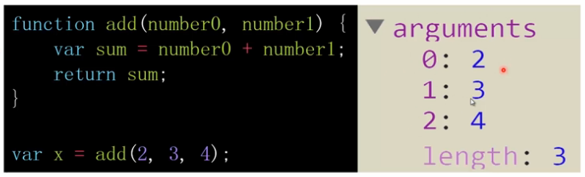
其代码x变量的返回值为5。
示例：参数数量不定的求和
function add(){
var length = arguments.length,sum=0,parameter;
for (var i=0;i<length;i++){
parameter = arguments[i];
sum = sum + parameter;
}
}
add(2,3); //5
add(2,3,4); //9
add(2,3,4,5); //14
- 参数为原始类型：值传递。参数值不变
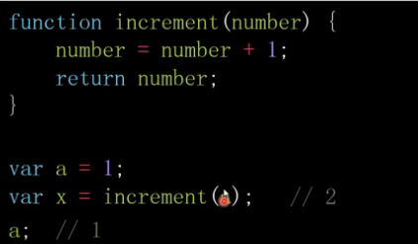
- 参数为对象类型：引用传递。参数值会改变。
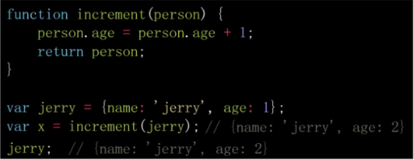
函数作用域
函数创建了一个作用域，用来限制变量起作用的范围。
JavaScript通过函数管理作用域。在函数内部声明的变量只在这个函数内部可用，而在函数外面不可用。另一方面，全局变量就是在任何函数外面声明的或是未声明直接简单使用的。
您可以在不同的函数中使用名称相同的局部变量，因为只有声明过该变量的函数才能识别出该变量。
示例：
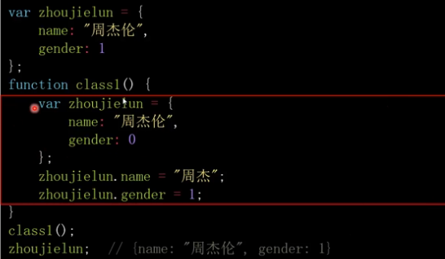
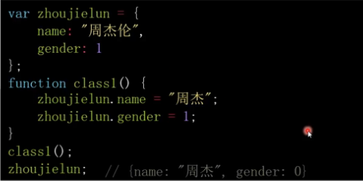
函数作为对象属性使用
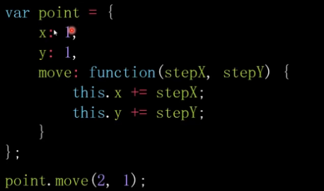
构造函数
JavaScript中，当任意一个普通函数用于创建一类对象时，它就被称作构造函数，或构造器。一个函数要作为一个真正意义上的构造函数，需要满足下列条件：
1、 在函数内部对新对象（this）的属性进行设置，通常是添加属性和方法。
2、 构造函数可以包含返回语句（不推荐），但返回值必须是this，或者其它非对象类型的值。
在JavaScript中，任何合法的函数都可以作为对象的构造函数，这既包括系统内置函数，也包括用户自己定义的函数。一旦函数被作为构造函数执行，它内部的this属性将引用函数本身。
通常来说，构造函数没有返回值，它们只是初始化由this指针传递进来的对象，并且什么也不返回。如果一个函数有返回值，被返回的对象就成了new表达式的值。从形式上看，一个函数被作为构造函数还是普通函数执行的唯一区别，是否用new运算符。

示例：
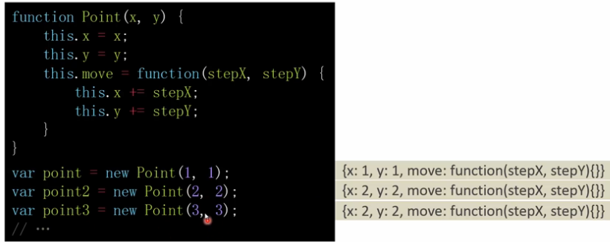

函数原型
Js所有的函数都有一个prototype属性，这个属性引用了一个对象，即原型对象，也简称原型。
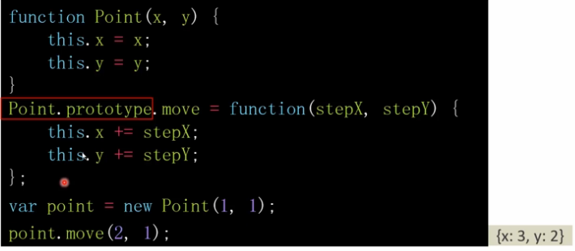

资源：
1. 深入理解构造函数：http://www.2cto.com/kf/201402/281841.html
2. http://www.jb51.net/article/47871.htm

3. 深入理解javascript构造函数和原型对象：http://www.jb51.net/article/55539.htm

4.JS构造函数：

http://www.tzwhx.com/NewShow/newBodyShow/%BB%F9%B4%A1%D6%AA%CA%B6_25420.html

十二、Date
创建日期
在JavaScript中，创建日期对象必须使用“new语句”。使用关键字new新建日期对象时，常用的有2种：
方法一：
1 | var 日期对象名 = new Date();
方法二：
1 | var 日期对象名 = new Date(日期字符串);
Date对象方法
日期对象Date的方法主要分为三大组：setXxx、getXxx和toXxx。
setXxx用于设置时间和日期值；getXxx用于获取时间和日期值；toXxxx主要是将日期转换为指定格式。
表1 用于获日期时间的getXxx
方法 | 说明
getFullYear() | 返回一个表示年份的4位数字
getYear() | 返回年份
getMonth() | 返回值是0（一月）到11（十二月）之间的一个整数
getDate() | 返回值是1~31之间的一个整数
getDay() | 返回星期，返回的是0-6的数字，0 表示星期天。如果要返回相对应“星期”，通过数组完成
getHours() | 返回值是0~23之间的一个整数，来表示小时数
getMinutes() | 返回值是0~59之间的一个整数，来表示分钟数
getSeconds() | 返回值是0~59之间的一个整数，来表示秒数

表2 用于设置日期时间的setXxx
方法 | 说明
setFullYear() | 可以设置年、月、日
setMonth() | 可以设置月、日
setDate() | 可以设置日数
setDay() | 可以设置星期
setHours() | 可以设置时、分、秒、毫秒
setMinutes() | 可以设置分、秒、毫秒
setSeconds() | 可以设置秒、毫秒
setTime() | 设置时间，单位毫秒数，计算从 1970 年 1 月 1 日零时到日期对象所指的日期的毫秒数。

表3 将日期时间转换为字符串的toXxx
方法 | 说明
toString() | 将日期时间转换为普通字符串
toUTCString() | 将日期时间转换为世界时间（UTC）格式的字符串
toLocaleString() | 将日期时间转换为本地时间格式的字符串

案例：
var mydate=new Date();//假设当前时间2014年3月6日
document.write(mydate+"<br>");//输出当前时间
document.write(mydate.getFullYear()+"<br>");//输出当前年份
mydate.setFullYear(81); //设置年份
document.write(mydate+"<br>"); //输出年份被设定为 0081年。
注意:不同浏览器， mydate.setFullYear(81)结果不同，年份被设定为 0081或81两种情况。
结果:
Thu Mar 06 2014 10:57:47 GMT+0800
2014
Thu Mar 06 0081 10:57:47 GMT+0800
注意:
1.结果格式依次为：星期、月、日、年、时、分、秒、时区。这是默认格式，如需要转换成我们的本地时间格式，需要用到方法date.toLocaleString()来设置。
2. 不同浏览器，时间格式有差异。

返回/设置时间方法
get/setTime() 返回/设置时间，单位毫秒数，计算从 1970 年 1 月 1 日零时到日期对象所指的日期的毫秒数。
如果将目前日期对象的时间推迟1小时，代码如下:
<script type="text/javascript">
var mydate=new Date();
document.write("当前时间："+mydate+"<br>");
mydate.setTime(mydate.getTime() + 60 * 60 * 1000);
document.write("推迟一小时时间：" + mydate);</script>
结果:
当前时间：Thu Mar 6 11:46:27 UTC+0800 2014
推迟一小时时间：Thu Mar 6 12:46:27 UTC+0800 2014
注意:1. 一小时 60 分，一分 60 秒，一秒 1000 毫秒
2. 时间推迟 1 小时,就是: “x.setTime(x.getTime() + 60 * 60 * 1000);”
Date格式化
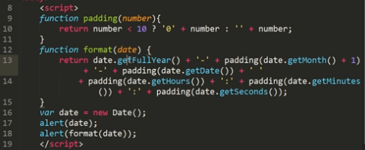
date.setXXX() ---设置日期
示例：
var date=new Date(2015,7,20,14,57,18) //自定义一个时间：2015-08-20 14:57:18；
date.setDate(35); // 结果会自动变成2015-09-04 14:57:18
求天数
示例：
new Date(2001,2,0) → 2001-02-28 00:00:00
new Date(2001,3,0) → 2001-03-31 00:00:00
代码如下：
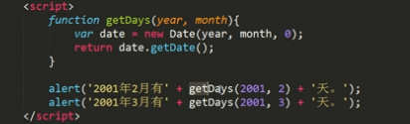
Date Number相互转换
示例：
var date=new Date(2015,7,20,14,57,18) → 2015-08-20 14:57:18
date.getTime(): // 1440053838000 → 距1970-1-1 00:00:00的毫秒数

var date=new Date(1440053838000 ); → 2015-08-20 14:57:18
date.setTime(1440053838000); → 2015-08-20 14:57:18

十三、RegExp

正则表达式简介---描述字符串规则的表达式
正则表达式，全称“Regular Expression”，在代码中常简写为regex、regexp或RE。正则表达式，就是用某种模式去匹配一类字符串的公式。
学习正则表达式就是学习怎样定义一种“模式”的语法，说白了，就是学习各种匹配的规则，例如匹配数字要怎么要怎么写，匹配字符怎么写等等。

正则表达式的定义方法
在JavaScript中，正则表达式是由一个RegExp对象表示的，利用RegExp对象来完成有关正则表达式的操作和功能。
正则表达式的定义共有2种方式：
- 显式定义；
显式定义必须是使用new关键词来定义。
语法：var 变量名 = new RegExp(pattern,attrs);
（2）隐式定义；
语法：var 变量名 = /pattern/attrs
- pattern：正则表达式规则。
- attrs: 正则表达式属性， 如g代表全局模式，i表示不区分大小写。
举例：
1 | var myregex = new ReExp("[0-9]");
1 | var myregex = /[0-9]/;
regexObj.test(str)方法
测试正则表达式与指定字符串是否匹配。
该方法返回一个boolean值。也就是说，test()方法检查字符串str是否符合正则表达式模式regexp，如果符合，则返回true；如果不符合，则返回false。
示例：
/13566668888/.test(‘1356666888’); // false
/13566668888/.test(‘13566668888’); // true
/13566668888/.test(‘x1356666888y’); // true
锚点---定位符
匹配一个位置
^ | 限定开始位置的字符
$ | 限定结尾位置的字符
\b | 限定单词（字）边界的字符
\B | 限定非单词（字）边界的字符
示例：
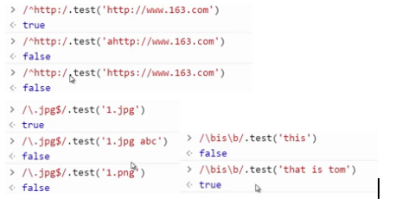

字符类
匹配一类字符串的一个
[0-9] | 匹配数字，等价于\d
[a-z] | 匹配英文小写字母
[A-Z] | 匹配英文大写字母
[0-9a-zA-Z] | 匹配数字或英文字母
[^0-9] | 匹配非数字的一个字符
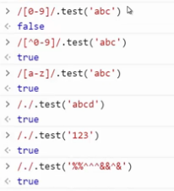

元字符
具有特殊意义的字符
\d | 匹配数字，相当于[0-9]
\D | 匹配非数字，相当于[^0-9]
\w | 匹配字母或数字或汉字或下划线
\W | 匹配任意不是字母、数字、汉字或下划线的字符,[^\w]
\s | 匹配任意的空白符，如空格、换行符、制表符等
\S | 匹配任意不是空白符的字符
.（点号） | 匹配除了换行符以外的任意字符
[...] | 匹配方括号中的所有字符
[^...] | 匹配非方括号中的所有字符
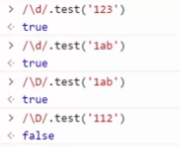
量词---限定符
出现次数
+ | 重复1次或更多次
* | 重复0次或更多次（任意次数）
? | 重复0次或1次（最多1次）
{n} | 重复n次
{n,} | 重复n次或更多次（最少n次）
{n,m} | 重复n到m次
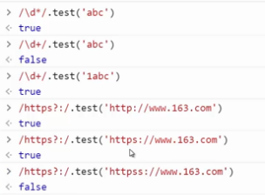
转义符
如果我们要匹配的字符是元字符，我们就必须在该特殊字符前面加上反斜杠“\”将其进行转义。
例如要匹配字面意义的“\”，就需要使用“\\”表示。
需要转义的字符有：$、(、)、*、+、.、[、]、?、\、/、^、{、}、|。
表达式 | 说明
\r，\n | 回车和换行
\\ | 匹配“\”本身
\^，\$，\. | 分别匹配“^”、“$”和“.”
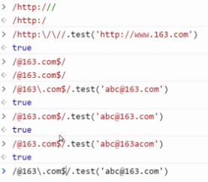
多选分支--- |
当一个字符串的某一子串具有多种可能时，采用分支结构来匹配，“|”表示多个子表达式之间“或”的关系，“|”是以()限定范围的，如果在“|”的左右两侧没有()来限定范围，那么它的作用范围即为“|”左右两侧整体。
表达式 | 说明
| | 多个子表达式之间取“或”的关系
例如，“abc|def1”匹配的是“abc”或“def1”，而不是“abc1”或“def1”。如果要匹配“abc1”或“def1”，应该使用分组符，即“(abcd|efgh)1”。

捕获---捕获组（Capture Group）
保存匹配到的字符串，日后在用。
1.捕获组
捕获组就是把正则表达式中子表达式匹配的内容，保存到内存中以数字编号或手动命名的组里，以供后面引用。
表达式 | 说明
(Expression) | 普通捕获组，将子表达式Expression匹配的内容保存到以数字编号的组里
(?<name> Expression) | 命名捕获组，将子表达式Expression匹配的内容保存到以name命名的组里
普通捕获组（在不产生歧义的情况下，简称捕获组）是以数字进行编号的，编号规则是以“(”从左到右出现的顺序，从1开始进行编号。通常情况下，编号为0的组表示整个表达式匹配的内容。
命名捕获组可以通过捕获组名，而不是序号对捕获内容进行引用，提供了更便捷的引用方式，不用关注捕获组的序号，也不用担心表达式部分变更会导致引用错误的捕获组。
示例：
/(.+)@(163|126|188)\.com$/ //匹配网易邮箱，捕获。

2.非捕获组
一些表达式中，不得不使用( )，但又不需要保存( )中子表达式匹配的内容，这时可以用非捕获组来抵消使用( )带来的副作用。
表达式 | 说明
(?:Expression) | 进行子表达式Expression的匹配，并将匹配内容保存到最终的整个表达式的区配结果中，但Expression匹配的内容不单独保存到一个组内
示例：
/(.+)@(?:163|126|188)\.com$/ //匹配网易邮箱，但不捕获

3.反向引用
捕获组匹配的内容，可以在正则表达式的外部程序中进行引用，也可以在表达式中进行引用，表达式中引用的方式就是反向引用。
反向引用通常用来查找重复的子串，或是限定某一子串成对出现。
表达式 | 说明
\1，\2 | 对序号为1和2的捕获组的反向引用
\k<name> | 对命名为name的捕获组的反向引用
举例：
“(a|b)\1”在匹配“abaa”时，匹配成功，匹配到的结果是“aa”。“(a|b)”在尝试匹配时，虽然既可以匹配“a”，也可以匹配“b”，但是在进行反向引用时，对应()中匹配的内容已经是固定的了。
4.环视（Look Around）
环视只进行子表达式的匹配，匹配内容不计入最终的匹配结果，是零宽度的。
环视按照方向划分有顺序和逆序两种，按照是否匹配有肯定和否定两种，组合起来就有四种环视。环视相当于对所在位置加了一个附加条件。

表达式 | 说明
(?<=Expression) | 逆序肯定环视，表示所在位置左侧能够匹配Expression
(?<!Expression) | 逆序否定环视，表示所在位置左侧不能匹配Expression
(?=Expression) | 顺序肯定环视，表示所在位置右侧能够匹配Expression
(?!Expression) | 顺序否定环视，表示所在位置右侧不能匹配Expression
举例：
“(?<=Windows )\d+”在匹配“Windows 2003”时，匹配成功，匹配结果为“2003”。我们知道“\d+”表示匹配一个以上的数字，而“(?<=Windows )”相当于一个附加条件，表示所在位置左侧必须为“Windows ”，它所匹配的内容并不计入匹配结果。同样的正则在匹配“Office 2003”时，匹配失败，因为这里任意一串数字子串的左侧都不是“Windows ”。
“(?!1)\d+”在匹配“123”时，匹配成功，匹配的结果为“23”。“\d+”匹配一个以上数字，但是附加条件“(?!1)”要求所在位置右侧不能是“1”，所以匹配成功的位置是“2”前面的位置。

正则表达式匹配的贪婪与非贪婪模式
1.什么是正则表达式的贪婪与非贪婪匹配
如：String str="abcaxc";
Patter p="ab*c";
贪婪匹配:正则表达式一般趋向于最大长度匹配，也就是所谓的贪婪匹配。如上面使用模式p匹配字符串str，结果就是匹配到：abcaxc(ab*c)。
非贪婪匹配：就是匹配到结果就好，就少的匹配字符。如上面使用模式p匹配字符串str，结果就是匹配到：abc(ab*c)。

2.编程中如何区分两种模式
默认是贪婪模式；在量词后面直接加上一个问号？就是非贪婪模式。
量词：{m,n}：m到n个
*：任意多个
+：一个到多个
？：0或一个

3.正则表达式量词分别是：贪婪的、惰性的、支配性的。
贪婪:? * + {n} {n,m} {n,}
惰性:?? *? +? {n}? {n,m}? {n,}?
支配:?+ *+ ++ {n}+ {n,m}+ {n,}+

分别的意思是:
零次或一次出现、零次或多次出现、一次或多次出现、恰好N次出现、至少N次最多M次出现、至少N次出现。
贪婪量词：先看整个字符串是否匹配，如果不匹配就把最后一个字符去掉在进行匹配，不匹配继续去掉最后一个字符，指导找到一个匹配或者不剩任何字符才停止。
惰性量词：先看第一个字符串是否匹配，如果第一个不匹配就在加入第二个字符串依此类推，指导找到一个匹配或者不剩任何字符才停止，贪婪量词与贪婪量词的方法正好相反.
浏览器对量词的支持还不完善，IE和OPERA都不支持量词，MOZILLA把支配量词看作是贪婪的例子：
var str = 'aabbazbbwwbbaa';
var arr =str.match(/.*bb/); //aabbazbbwwbb，贪婪的
var arr =str.match(/.*?bb/g); //aabb azbb wwbb 返回一个数组包含3个值，惰性的

str.match(regexp)
捕获匹配字符串
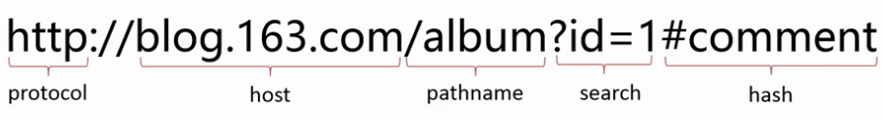
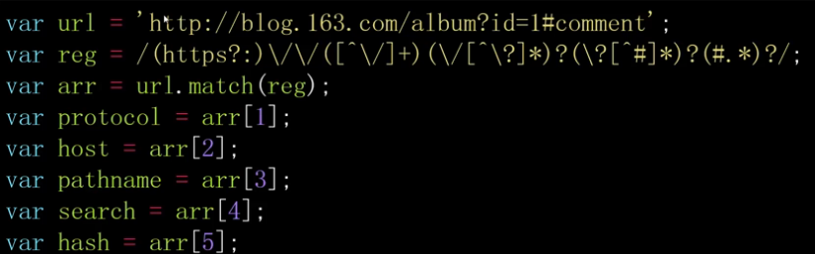
str.replace(regexp/substr,replacement)
替换一个子串
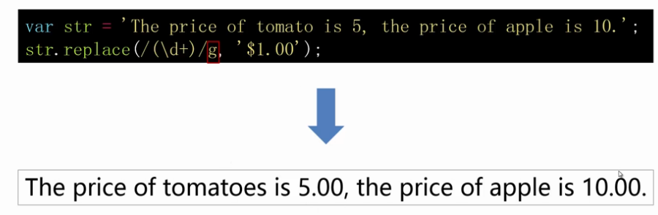
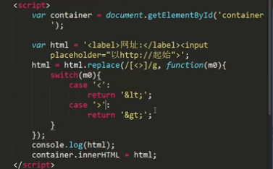
regexpObj.exec(str)
更强大的检索
- 更详尽的结果：index
- 过程的状态：lastIndex
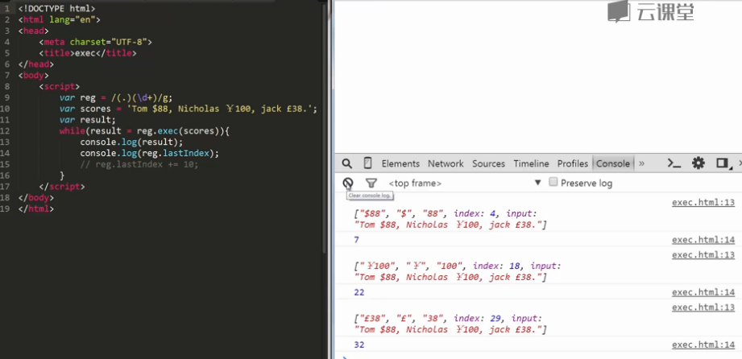
正则表达式优先级
在正则表达式中，同样存在优先级顺序。正则表达式存在元字符、限定符、转义字符、|等运算符。在匹配过程中，正则表达式都是先规定了这些运算或表达式的优先级。
正则表达式也可以像数学表达式一样来求值。也就是说，正则表达式可以从左到右，并按照一个给定的优先级来求值。
优先级顺序
运算符或表达式 | 说明
\ | 转义符
()、(?:)、(?=)、[] | 圆括号或方括号
*、+、?、{n}、{n,}、{n,m} | 限定符
^、$、\b、\B | 位置和顺序
| | 选择符，“或”运算
上面优先级是从高到低排列。
参考资源：
http://blog.csdn.net/lxcnn/article/details/4268033

十四、JSON

JSON简介
JSON，全称“JavaScript Object Notation（JavaScript对象表示）”，起源于JavaScript的对象和数组。JSON，说白了就是JavaScript用来处理数据的一种格式，是一种数据交换格式。
JSON，大部分都是用来处理JavaScript和web服务器端之间的数据交换，把后台web服务器的数据传递到前台，然后使用JavaScript进行处理，例如ajax等。
JSON支持的语言非常多，包括JavaScript、C#、PHP、Java等等，这是由于JSON独立于语言的轻量级的数据交换格式，这个特点有点类似于SQL语言。
JSON结构共有2种：
- （1）对象结构；
- （2）数组结构；
JSON，简单来说就是JavaScript中的对象或数组，所以这两种结构就是对象和数组。通过这两种结构就可以表示各种复杂的结构。
JSON对象结构
对象结构是使用大括号“{}”括起来的，大括号内是由0个或多个用英文逗号分隔的“关键字:值”对（key:value）构成的。
语法：
1  2  3  4  5  6  7 | var jsonObj =  {  "键名1":值1,  "键名2":值2,  ……  "键名n":值n  }
说明：
jsonObj指的是json对象。对象结构是以“{”开始，到“}”结束。其中“键名”和“值”之间用英文冒号构成对，两个“键名:值”之间用英文逗号分隔。
注意，这里的键名是字符串，但是值可以是数值、字符串、对象、数组或逻辑true和false。
1、从JSON中读数据
对于JSON对象结构，读取JSON非常简单，获取JSON中的数据共有2种方式。
语法：
jsonObj.key
jsonObj["key"]
说明：
jsonObj指的是JSON对象，key指的是键名。读取JSON数据使用的是“.”操作符，这个跟JavaScript对象读取属性值是差不多的。
2、向JSON写数据
对于JSON对象结构，要往JSON中增加一条数据，也是使用“.”操作符。
语法：
jsonObj.key = 值;
jsonObj["key"] = 值;
说明：
jsonObj指的是JSON对象，key指的是键名。
3、修改JSON中的数据
对于JSON对象结构，要修改JSON中的数据，也是使用“.”操作符。
语法：
1 | jsonObj.key = 新值;
4、删除JSON中的数据
对于JSON对象结构，我们使用delete关键字来删除JSON中的数据。
语法：
1 | delete jsonObj.key;
说明：
删除JSON中数据非常简单，只需要使用delete关键字即可。
5、遍历JSON对象
对于JSON对象结构，可以使用for…in…循环来遍历JSON对象中的数据。
举例：
<!DOCTYPE html>
<html xmlns="http://www.w3.org/1999/xhtml">
<head>
<title></title>
<script type="text/javascript">
var obj =
{
"name":"helicopter",
"age":23,
"gender":"男",
}
for(var c in obj)
{
if(c=="name")
{
document.write("姓名是："+obj[c]);
}
}
</script>
</head>
<body>
</body>
</html>
在浏览器预览效果如下：
姓名是：helicopter

分析：
由于变量c是字符串，因此不能使用obj.c来获取JSON数据，而必须使用obj[c]来获取JSON数据。
JSON数组结构
JSON数组结构是用中括号“[]”括起来，中括号内部由0个或多个以英文逗号“,”分隔的值列表组成。
语法：
var arr =
[
{
"键名1":值1,
"键名2":值2
},
{
"键名3":值3,
"键名4":值4
},
……

说明：
arr指的是json数组。数组结构是以“[”开始，到“]”结束，这一点跟JSON对象不同。不过在JSON数组结构中，每一对“{}”相当于一个JSON对象，大家看看像不像？而且语法都非常类似。
注意，这里的键名是字符串，但是值可以是数值、字符串、对象、数组或逻辑true和false。
JSON数组结构也是非常简单的，只需要通过数组下标来获取哪一个数组元素（一个“{}”的内容就类似一个数组元素），然后再配合使用“.”操作符就可以获取相应数组元素的内部数据。
对于获取、写入、修改、删除、遍历JSON数组结构中的数据，跟JSON对象结构的数据操作类似。
普通字符串、JSON字符串和JSON对象
- 普通字符串，用””/’’号括起来的字符串。
- JSON对象，指的是符合JSON格式要求的JavaScript对象。
- JSON字符串，指的是符合“JSON格式”的字符串。
示例：
var str = "绿叶学习网json教程"; //普通字符串
var jsonObj = {"name":"helicopter","age":23,"gender":"男"}; //JSON对象
var jsonStr = '{"name": "helicopter", "age":23, "gender": "男"}'; //JSON字符串

JSON 是一个包含了函数 parse 和 stringify 的简单对象。 parse 函数用来解析一个 JSON 文本（一个 JSON 格式的字符串）到一个 ECMAScript 值（例如 JSON 对象被解析为 ECMAScript 对象， JSON 数组被解析为 ECMAScript 数组，其它类型以此类推）；stringify 则相反，它是将一个 ECMAScript 值解析为一个 JSON 格式的字符串， 比如将一个 ECMAScript 对象解析为一个 JSON 对象的字符串。
JSON.parse(text[,reviver]) --- JSON→JS
在JavaScript中，将JSON字符串转换为JSON对象非常有用。一般，在Web服务器后台向前台传输数据的过程中，往往都是用字符串形式来传输JSON数据。如果我们在前台想要获取JSON数据，就必须将JSON字符串转换为JSON对象才能操作。
现在大多数浏览器（IE8及以上，Chrome和Firefox差不多全部）自带原生JSON对象，提供JSON.parse()方法来将JSON字符串转换为JSON对象。
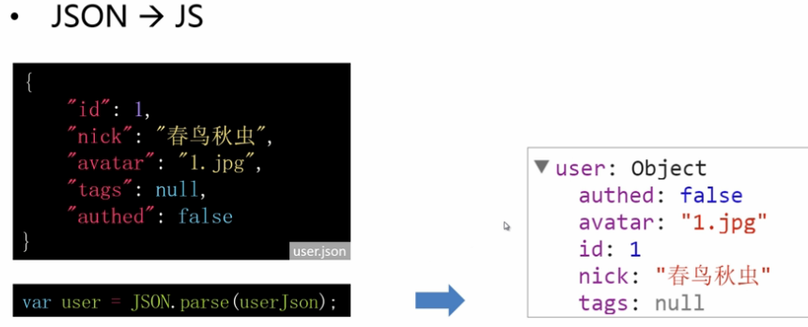
JSON.parse（）方法在IE6/7下不支持，解决方案如下：
if(!window.JSON){
window.JSON = {
parse:function(sJSON) {
return eval(‘(‘+sJSON+’)’);
}
};
}

eval()函数
在JavaScript中，eval()函数可以把一个字符串当做一个JavaScript表达式一样去执行它。
语法：eval(string)
string表示一个字符串，是eval()函数必选参数。eval()函数是有返回值的，如果参数字符串是一个表达式，就会返回表达式的值。如果参数字符串不是表达式，也就是没有值，那么就会返回“undefined”。

JSON.stringify(value[,replacer[,space]]) --- JS→JSON
在JSON中，可以使用JSON.stringify()方法将JSON对象转换为JSON字符串。
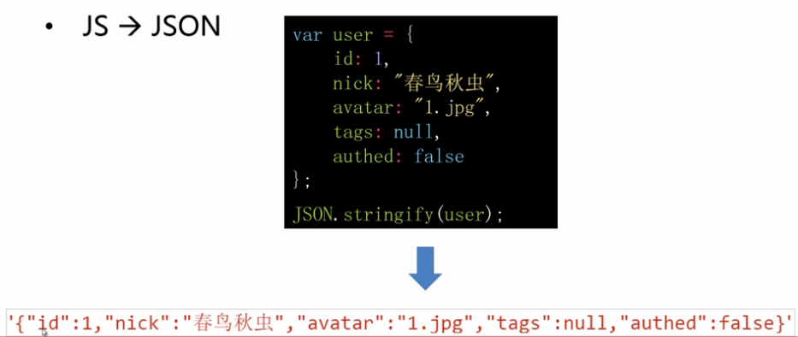
JSON.stringify（）方法在IE6/7下不支持，解决方案如下：
方法一：直接引用json2.js文件。
步骤：
- 从网上下载json2.js文件。下载地址
- 在页面中引用该脚本：<script type="text/javascript" src="js/json2.js"></script>
方法二：使用如下代码：（以下代码未做验证）
if(!window.JSON){
window.JSON = {
stringify: function(obj){
var result = "";
for(var key in obj){
if(typeof obj[key] == "string"){
// 如果属性值是String类型，属性值需要加上双引号
result += "\"" + key + "\":\"" + obj[key] + "\",";
}else if(obj[key] instanceof RegExp){
// 如果属性是正则表达式，属性值只保留一对空大括号{}
result += "\"" + key + "\":{},";
}else if(typeof obj[key] == "undefined" || obj[key] instanceof Function){
// 如果属性值是undefined, 该属性被忽略。忽略方法。
}else if(obj[key] instanceof Array){
// 如果属性值是数组
result += "\"" + key + "\":[";
var arr = obj[key];
for(var item in arr){
if(typeof arr[item] == "string"){
// 如果数组项是String类型，需要加上双引号
result += "\"" + arr[item] + "\",";
}else if(arr[item] instanceof RegExp){
// 如果属数组项是正则表达式，只保留一对空大括号{}
result += "{},";
}else if(typeof arr[item] == "undefined" || arr[item] instanceof Function){
// 如果数组项是undefined, 则显示null。如果是函数，则显示null?。
result += null +",";
}else if(arr[item] instanceof Object){
//如果数组项是对象(非正则，非函数，非null)，调用本函数处理
result += this.stringify(arr[item]) +",";
}else{
result += arr[item] + ",";
}
}
result = result.slice(0,-1)+"],"

}else if(obj[key] instanceof Object){
// 如果属性值是对象(非null，非函数，非正则)，调用本函数处理
result += "\"" + key + "\":" + this.stringify(obj[key]) + ",";
}else{
result += "\"" + key + "\":" + obj[key] + ",";
}
}
// 去除最后一个逗号,两边加{}
return "{" + result.slice(0,-1) + "}";
}
};
}

参考资源：
- JSON介绍：
http://json.org/json-zh.html
2.IE6/7不支持JSON分析：
http://www.cnblogs.com/duanhuajian/p/3392856.html
3.JS中typeof与instanceof的区别
http://blog.sina.com.cn/s/blog_532751d90100iv1r.html
（上面的JSON.parse（）方法兼容IE6/7方案中有用到instanceof）

